Enkelte ting kan være greit å få dokumentert i profil ved hjelp av bilder. Ett godt eksempel på dette er dokumentasjon av sår og utviklingen av de.
Her følger en enkel veiledning på hvordan du gjør det.
Du må stå inne i pasientjournalen for å ta bildet. IKKE ta bilde bare med å åpne kamera på Ipad.

Åpne pasientjournalen og tiltaket du skal skrive rapport på:
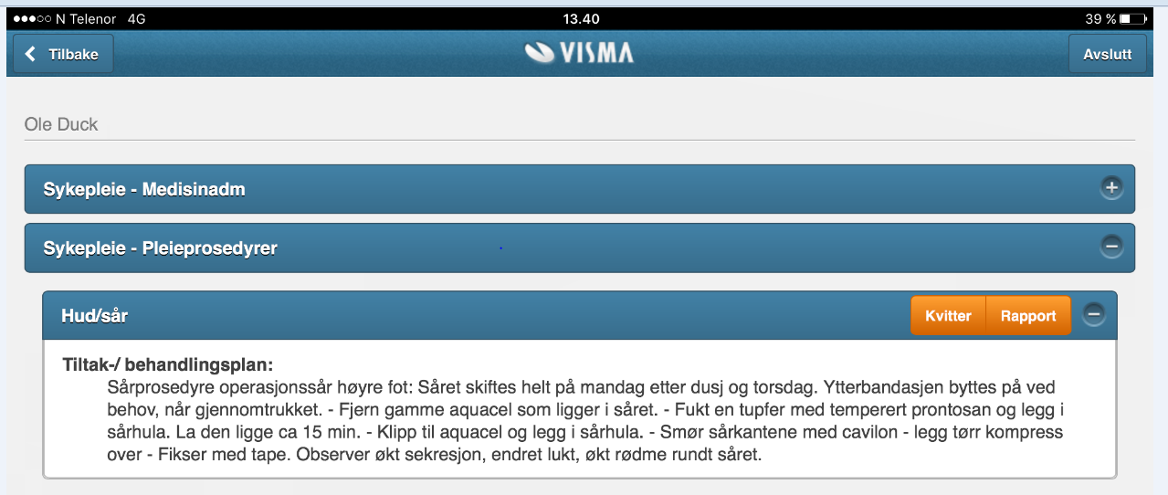
Når det er skrevet en bekrivelse av tiltaket i profil vil du kunne se beskrivelsen her.
- Trykk på rapporter.

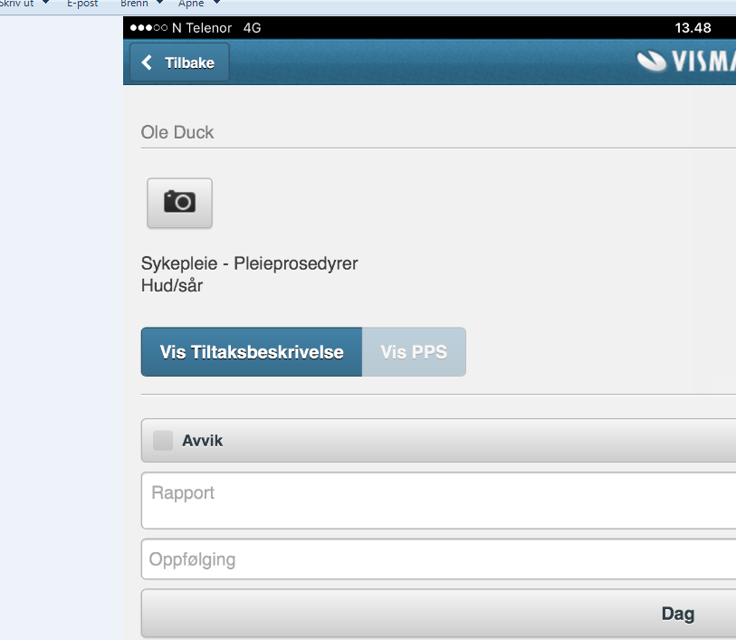
- Trykk på kameraikonet som ligger opp til
venstre under pasientens navn.

- Kamera vil da bli slått på og du kan ta
bilde.
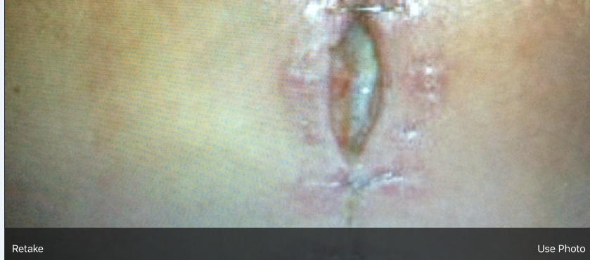
Dersom du ikke er fornøyd med bilde trykk – retake. Bilde vil ikke bli lagret.

Vil du legge bilde til pasientjournal, trykk – Use photo.

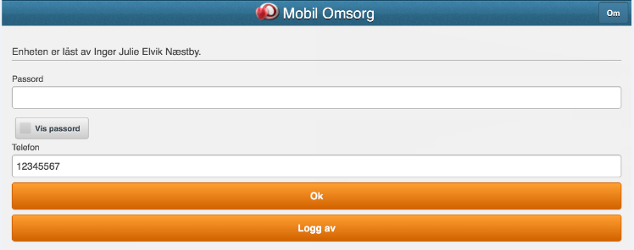
Når du har valgt at du skal bruke foto vil du bli sendt til denne siden der du må logge på med passord igjen.

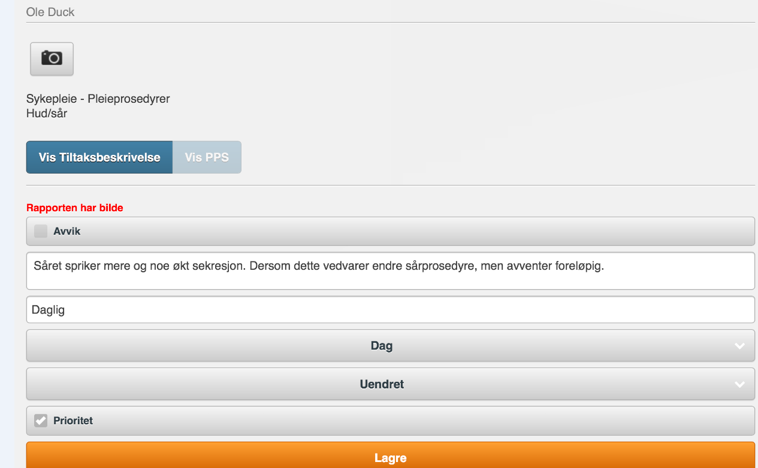
Etter å ha logget på kommer du rett tilbake til det tiltaket du skulle ha bilde i.
Du skriver rapport med ønskede merknader som endret, prioritet osv og lagrer.
For å få bildet lagret må det skrives en rapport.

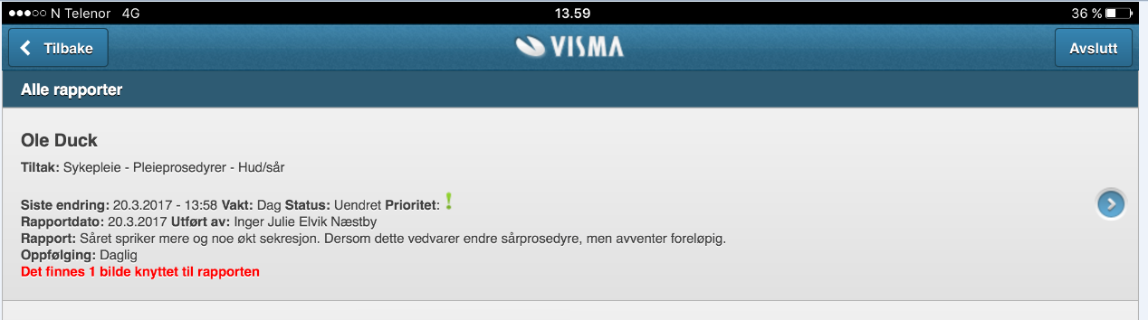
Når du går inn for å lese rapport vil du se at det er ett bilde knyttet til rapporten.
Klikk på pilen
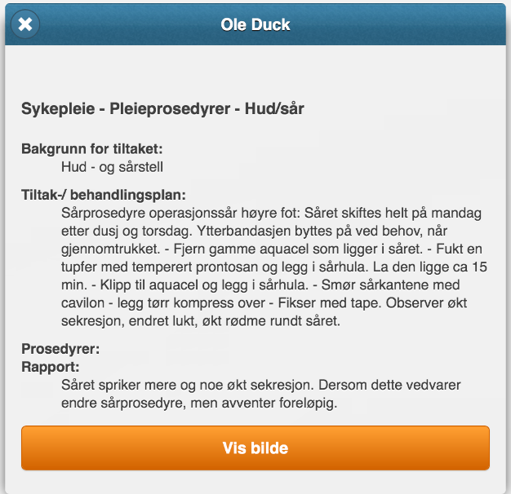
Du kommer da inn i dette bildet der du kan:
Lese hele tiltaksbeskrivelsen
Se siste rapport
Vise bildet som er knyttet til rapporten.

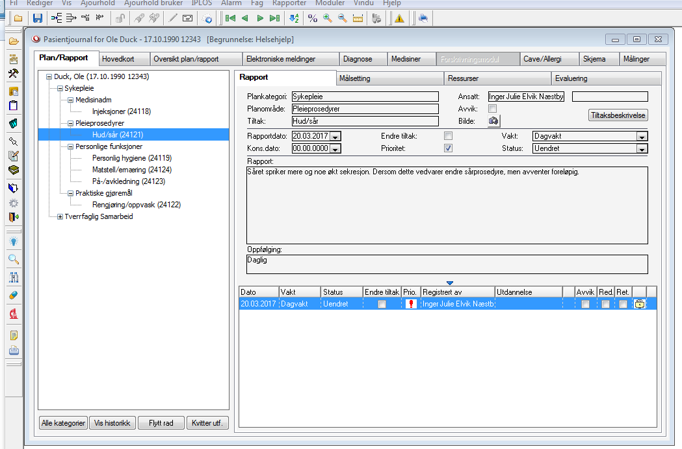
For å se bilde i profil må du åpne pasientjournalen.

- Stå i skilleark plan/
Rapport.
- Åpne ønsket tiltak.
- Klikk på kameraikonet
og bilde vil åpnes.

